***دلالات الوشم كمظهر ثقافي بين الاحتفاء بالجسد والتمرد عليه.***

***حنان حدادي***

***أستاذة الثانوي التأهيلي***

***ثانوية ولادة التأهيلية***

***المغرب***

**ملخص**

**الوشم، ذلك المظهر الثقافي القوي الصامد عبر الأجيال. هو توليفة حية من الأفكار والتصورات التي شكلت ولا تزال جزءا مهما من الحمولة القيمية التي يكتنزها الإنسان. من هنا ترمي هذه الدراسة إلثاء الضوء على الوشم باعتباره خزانا معرفيا وثقافيا يستبطن كما هائلا من الرموز والإيحاءات الناقلة لأبجديات اللغة كقناة تواصلية تبليغية في بعدها الرمزي. هذا البعد الذي رافق الإنسان منذ نشأته، وكان ولا يزال جسرا تواصليا قويا،يتشكل من مدخلات ومخرجات تحيلنا مباشرة إلى الهوس الإنساني المرتبط بتحديد الهوية وإدراك المغزى من الوجود. من هذا المنطلق سنحاول إثارة مجموعة من التساؤلات المرتبطة بالوشم فورة من على اعتبار أنه كان ولايزال من أهم وسائط استنطاق الذات ورسم معالمها. هي تلك الحيرة التي أسست الرغبة في تجاوزها توالي المحاولات الحثيثة في مساءلة المعارف والقيم الواسمة لمجموعة بشرية ما، وأسهمت بشكل أو بآخر في إنضاج ثمرات الجهد الإنساني المشكلة للثقافة والحضارة.**

**الكلمات المفتاحية: الوشم- الرمز- الأنثروبولوجيا**

**Abstract**

Tattoos, that strong cultural aspect that has endured through generations. It is a living synthesis of ideas and perceptions that formed and still are an important part of the value load that human beings hoard. Hence, this study aims to shed light on tattoos as a cognitive and cultural reservoir that underlies a huge number of symbols and revelations that transmit the alphabets of the language as a communicative channel in its symbolic dimension. This dimension that accompanied man since his inception, and was and still is a strong communicative bridge, is formed of inputs and outputs that refer us directly to the human obsession associated with identifying identity and realizing the meaning of existence. From this point of view, we will try to raise a number of questions related to tattooing, on the grounds that it was and still is one of the most important means of self-inquiry and drawing its features. It is that confusion that established the desire to overcome it by the continuous attempts to question the unique knowledge and values ​​of a human group, and contributed in one way or another to the ripening of the fruits of human effort that formed culture and civilization.

**Key words**: tattoo – symbol - anthropology

**مقدمة**

**لكل ثقافة تقييماتها الفريدة التي لا بديل عنها. ينسحب هذا على الوشم كمكون أساسي من مكونات الهوية الثقافية باعتباره أحد مظاهرها المتعددة الدلالات. فقد شكل على مر التاريخ مدخلا أساسيا من مداخل دراسة المجتمعات والكشف عن خصوصياتها ومميزاتها. الوشم كمكون ثقافي تتجاذبه ثنائية الوحدة والتعدد. فهو واحد من حيث حلوله في الأنساق المشكلة لمعظم المجموعات البشرية على مر التاريخ، كما أنه متعدد من حيث تنوع شكل هذا الحلول، وطقوسه، والمغزى منه، وكذلك حصيلة القيم المنبثقة عنه. لاعجب إذن أن الوشم شكل على الدوام مجالا خصبا للدراسات الأنتروبولوجية التي جعلت منه موضوع معرفة علمية، ترصد أنماط الحياة الماضية والاستناد إلى النتائج هذه الدراسات لتفسير ما يحدث في الزمن الآني مجتمعات الزمن الراهن.**

**مشكلة الدراسة**

**كان للوشم ولايزال أثره العميق في رحلة البحث عن الذات لدى الكثير من الأفراد على تنوع خلفياتهم الثقافية الاجتماعية والدينية خاصة في الجانب المتعلق بالجسد. فالتأرجح بين ماهو فيزيائي وماهو روحاني وسم العلاقة بين الوشم وصاحبه بنوع من التعقيد الناتج عن تلم الرغبة المحمومة في إعادة تشكيل الجسد، ودمغه بطابع الفردانية من أجل احتوائه ذهنيا ونفسيا بمل يتوافق وأهواء صاحب الوشم، أولا من أجل التمرد على أثر الوعي الجمعي في هذا الجسد، وثانيا بهدف الاحتفاء به كملكية خاصة يسعى لاستعادة السيطرة عليه من جديد. هكذا ينظر إلى الوشم كوسيلة لإبراز القوة، وبطاقة تعريفية رمزية تكشف عن الانتماءات بمختلف مرجعياتها الأيديولوجية، اللغوية، الدينية ...،كما أنها تساهم في موقعة الأفراد ثقافيا، عاطفيا، نفسيا، وحتى طبقيا انطلاقا من أنواع الأوشام المختارة ودلالة الرموز المشكلة لها.**

**من هنا يبرز التساؤل التالي: الوشم كممارسة جماعية أهو احتفاء بالجسد ؟أو تمرد عليه؟ وماهي القيم المرتبطة بهذه الظاهرة في بعديها الإيجابي و السلبي؟**

**مايميز هذه الدراسة عن غيرها**

**يمكن القول أن هذه الدراسة تعنى بقدرة الوشم على التنقل بين المعاني والتصورات الإنسانية المتعددة، والتي أضفت عليه طابع التغير حسب كل معنى وكل تصور. سنحاول التركيز على جدلية الاحتفاء والتمرد بشكل أساسي، وسيتم التوسل في هذا الصدد ببعض الصور التي سيتعزز البحث بواسطتها. ستركز هذه الدراسة أيضا على محاولة الوقوف على بعض القيم التي أسهم الوشم في ظهورها أو تكريسها ودمجها في الأنساق الثقافية.**

**تحديد المفاهيم**

**يتعين في البدء تحديد المفاهيم والمصطلحات التي يقوم عليها هذا البحث:**

**الوشم**

**جاء في لسان العرب, من وشم – يشم- شم, وشما فهو واشم. الوسوم والوشوم العلامات.**

**الوشم ما تجعله المرأة على ذراعها بالإبرة ثم تحشوه بالنثور وهو دخان الشحم والجمع وشوم ووشام.**

**وشم الجلد: غرزه بإبرة ثم ذر عليه دخان الشحم فصار منه رسوم وخطوط.**

**الوشم ما يكون من غرز الإبرة في البدن وذر النيلج عليه حتى يزرق أثره أو يخضر.[1]**

**الوشم أيضا يعني العلامة في إطار التقارب الدلالي واللغوي مع مصطلح الوسم الذي يعني أيضا العلامة أو الأثر الناتج عن الكي.**

**اصطلاحا: الوشم تطبيق لرموز متنوعة على مختلف أنحاء الجسم. هو من الموروثات المعبرة عن مجموعة من القيم، وذلك ارتباطا بموضوعه وطقوسه**

**والرسائل المبثوثة من خلاله. هو تارة تعبير عن قيمة الجمال، لارتباطه بالتزيين والتجميل عند الرجال والنساء. تارة أخرى حامل لمجموعة من القيم منها الإيجابي كالتسامح والبطولة والشجاعة, أو بعدها السلبي كالشر المعبر عنه بواسطة رموز تحيل إلى عوالم ميتافيزيقية ارتبطت في الأذهان والمخيال الاجتماعي بكل ما هو مخيف و ظلامي.**

**الرمز**

الرمز كل كلمة أوعبارة أو تصوير أو علامة، أفرغ من معناه البسيط وتم شحنه بدلالة أقوى تعبيرا وأكثر إيحاء. هذه الدلالة تستفاد من السياق الذي يوجد فيه ذلك الرمز. فهو لغة غير لفظية نافذة وأكثر قدرة على التعبير في بعض الأحيان من اللغة اللفظية. إنه تبليغ للرسالة المتوخاة بأقصر الطرق وأكثرها نجاعة ودون الحاجة إلى التصرح المباشر. ولضمان توفق المتلقي في استخلاص المراد من عملية الترميز، يجب التأكد من وجود سياق مشترك يسمح بتجسير العلاقة بين مقصدية المرسل وذهنية المرسل إليه. إنه نظام من الإشارات والعلامات المؤدية إلى فهم مابين السطور بواسطة التأويل الهادف إلى استنطاق الرموز المتضمنة في أي خطاب وإحالتها على المعنى الحقيقي المراد منها. تبقى هذه العملية غير مأمونة العواقب لأنها خاضعة لإكراهات تعدد الاحتمالات التي قد تأخذ بالمتلقي في كل مأخذ إلا ذلك المراد الوصول إليها حقيقة.

تتدخل مجموعة من المعطيات في قراءة الرموز منها: ثقافة القارئ- معتقداته- بصيرته- قدرته على فك الرموز. يقول "دوران جيلبر**":˃˃مجال الرمزية المفصل يكون اللامحسوس بشتى أشكاله: الشكل اللاواعي، والماوراء طبيعي، والفوق طبيعي، واللاواقعي.˂˂** [2]

**الأنتروبولوجيا**

**كلمة مشتقة من الأصل اليوناني و تتكون من anthripos ومعناه الإنسان, أما logy فتعني علم, يعني علم الإنسان, أو علم الأناسة. الأنتروبولوجيا تعنى بدراسة الإنسان بوصفه كائنا بيولوجيا ,و اقتصاديا, و اجتماعيا, و حضاريا, أي الإنسانمن حيت علاقاته بمنجزاته الفكرية والمادية. و مفهوم الإنسان هنا يتسع ليشمل كل الجماعات والشعوب خاصة البدائية منها, لما تتميز به من عادات وتقاليد,و أنماط عيش, وسلوكات, وممارسات...**

**وقد عرفها رحال بوبريك في كتابه "مدخل إلى الأنتروبولوجيا",ص10, كما يلي:>> بصفة عامة دراسة الجانب الاجتماعي في الإنسان, أو ما يصطلح عليه أنتروبولوجيا الثقافة مقابل الطبيعة, إذ أنه منذ البداية ظهرت ثنائية الطبيعة والثقافة. فالإنسان له مكون بيولوجي طبيعي وآخر ثقافي اجتماعي<<.**

**الوشم طقس احتفالي يعلي من قيمة الجسد.**

**˃˃ الجسد الموشوم هو حكاية تخلخل مفهوم الامتلاك، إنه الكتابة التي تلح على أن تكون مقروءة، محبوبة، ومشتهاة، ضمن حركاتها الأكثر إثارة غموضا˂˂[3] " ارتبط الإنسان منذ نشأته بالسرد بشكل أساسي. ونظرا لمركزية السرد في الوجود الإنساني تفنن الإنسان في إبداع أشكال سردية متعددة،كما لم يدخر وسعا في توفير المساحات المادية والمعنوية الكاملة لهذه الأشكال السردية.**

**الوشم نشاط سردي بامتياز، يعرض من خلاله الواشم أحاسيسه، انفعالاته، قصة وجوده، منظوره الفلسفي عاما كان أو خاصا،أما الجسد فهو المساحة الحاملة لهذا النشاط والعاكسة لبعده الفيزيائي.**

**يعتبر الطقس الجمالي من أبجديات الحكاية التي عبر عنها بالوشم. فقد تم اعتماده كوسيلة فعالة للاحتفاء بالجسد وإبراز مكامن الجمال فيه. الجسد هذا الموضوع الداخلي و الخارجي في آن واحد،والذي تم تطويقه بهالة من القدسية الصريحة والضمنية, دفعت الإنسان إلى تأسيس علاقة معقدة معه قوامها تعدد المداخل وتنوع القراءات. فما بين الإعجاب والمهابة، الإقبال والإدبار,،الكشف والحجب وغيرها من الأحاسيس المتناقضة، طورها الإنسان على مر التاريخ آليات متعددة للتعبير عن كل إحساس في ارتباطه بالجسد.**

**على الرغم من تحريم الأديان السماوية للأوشام، خاصة الإسلام الذي لعنت فيه الواشمة والمستوشمة، يبقى الوشم حاضرا وبقوة كعلامة شاخصة في الوجود الإنساني. إذ يبدو أن قوة النزعة الرمزية لدى الإنسان جعلته يتجاوز المحاذير الدينية،ويستمر في اعتماد الوشم وسيلة للاحتفاء بالجسد ودمغه بأوشام مشحونة بدلالة الإغراء والأغراض الشهوانية. يقول عبد العالي بن عبد السلام في "شذرات فلسفية 1"[4] ˃˃ليس الجسد إذن كائنا بيولوجيا، وإنما هو حياة اجتماعية، ودلالات, ومعان˂˂. هذا الطرح ينسجم بشكل كبير مع ما أورده عبد الكبير الخطيبي.**

**تنوعت المظاهر الاحتفالية عن طريق الوشم ورموزه. فقد اعتبر في بعض مناطق المغرب علامة على اكتمال نمو الأنثى وجاهزيتها الجسدية، إذ أنه وفي معظم الحالات لايتم التعاطي مع الوشم إلا في مرحلة البلوغ. إنه إعلان عن النضج الجسدي والجنسي، كما أنه دليل على تمام الصحة وفتوة الخصوبة. فكما تمت الإشارة لذلك لا توشم إلا الفتاة المؤهلة للزواج. الوشم كما يقول الخطيبي "لباس مكتوب". هذه الكتابة تفصل ما يتماشى وإبراز مفاتن الجسد، وشد نظرة الآخر نحو مناطق معينة تم توثيقها في الذهنية والنظم الثقافية على أنها أكثر المناطق جاذبية على مستوى الجسد. من هنا نجد أن الوشم يحل بشكل أساسي على مستوى الوجه والعنق، ومع تطور الظاهرة أصبح الجسد كله لوحة قابلة للتشكيل دون حواجز أو قيود.**

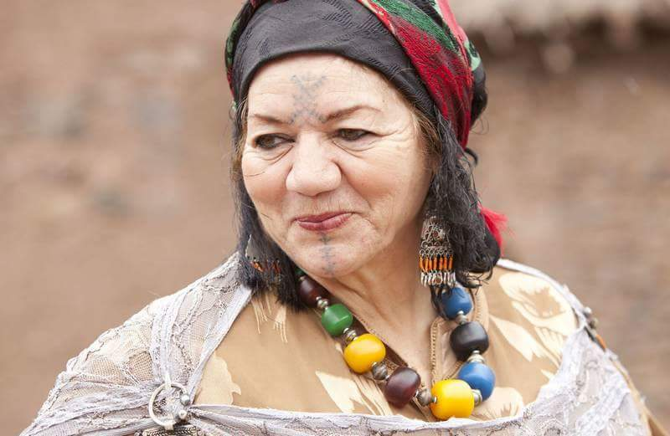**[5]**

**توضح الصورة مناطق الوشم الرئيسة على مستوى الوجه. فالعياشة تطلق على الوشم الذي يقع مابين الحاجبين، وتختلف رموزه حسب كل خلفية فكرية أو منطقة. لكن القاسم المشترك يبقى استيطيقيا بامتياز. ولاعجب، فالعياشة تقع بين العينين الملمح الجمالي الأول على مستوى الوجه. هي تشد النظر أكثر فأكثر نحو هذا العنصر الجمالي، فتعلي بالتالي من شأنه وتسهم في بروزه بشكل أفضل. العياشة كما يسميها الخطيبي "عين ثالثة" توازن الوجه بين جانبيه الأيمن والأيسر وذلك دائما في إطار التركيز على البعد الجمالي. أما العلامة الأساسية الثانية فهي السيالة، وهي وشم على الذقن يمتد بشكل عمودي من الشفة السفلى إلى طرف الذقن، وقد يستمر على العنق والصدر في بعض الحالات. هذان الوشمان(العياشة والسيالة) مستمدان كغيرهما من المدونة الرمزية المتوارثة، خاصة تلك المرتبطة بالزربية. فالمرأة المغربية نساجة بالفطرة، ارتبط وجودها بهذه الممارسة إلى أن اندمجت بكيانها، وأصبحت دالة عليها. فلا غرو إذن أنها توسلت بأحد مخرجات هذه العلاقة الأبدية بينها وبين الزربية، ووظفته علامة وشميةفي طقسها الاحتفالي بجزء مهم من جسدها.**

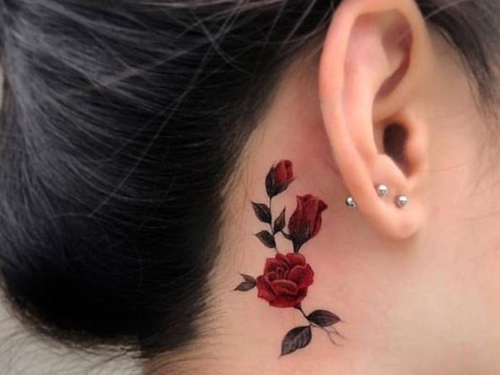[6]

**تبرز الصورة علامة وشمية عصرية بامتياز. والملاحظ هنا أن قصة الوشم يطغى عليها السرد الذاتي. فالعديد من الأوشام العصرية اختيارات ذوقية بشكل أساسي. فبعد أن كان الواشم ينهل من الحصيلة الرمزية المصنوعة والمدمجة بشكل تراكمي في تاريخه الرمزي،أصبح الآن يصنع رموزه الخاصة. هذه الرموز الناتجة عن خلفية صاحبها، ليفتح بذلك مجالا واسعا من التشكيلات والاختيارات العاكسة لأصالة الرسائل التي تحملها.**

**يتميز الوشم العصري أيضا بالانفتاح على الألوان بكافة درجاتها. فقد عرفت عملية الوشم تطورا علميا يتمثل أساسا في صنع أحبار من كل الألوان، أسهمت في جعل الوشم أكثر مرونة وطواعية في التعبير عن صاحبه.**

**بالعودة إلى الصورة نرصد أنها تمثل جانبا آخر من جوانب الاحتفاء بالجسد. أولا من خلال الرمز المنتقى وما تكشف عنه محمولاته الدلالية من رسائل. فالتركيبة الأنثوية أفرزت للوردة والترميز من خلالها، مساحة واسعة في عمق هذه التركيبة المعقدة. الوردة صديقة الأنثى. وتوظيف هذا الرمز طقس احتفالي صريح بالجسد وترجمة لاندماج البنية الجسدية بالكيمياء العاطفية. أما الجانب الاحتفالي الآخر فيكمن في المنطقة التي يغطيها الوشم. فهو يقع فوق حبل الوريد و مع تردد نبضاته تتردد الدلالة الرمزية لهذا الوشم. فحضورها حضور للحياة وغيابها إعلان عن موت رمزي لصاحبته،وكأن الوريد توقف عن النبض.**

**الوشم طقس عصيان وتمرد.**

**ورد في رواية دان براون الرمز المفقود:˃˃ دوت الطلقة للحظة واحدة، ولكن آثارها ظلت تتردد على مر العقود. جسده الذي كان في الماضي أسمرا وكاملا، أصبح الآن مشوها بندوب تلك الليلة(...) ندوب أخفاها تحت أوشام هويته الجديدة.**

**لقد عبر النار،ثم تحول إلى رماد، ثم خرج مجددا(...) متحولا مرة أخرى˂˂[7].**

**يكشف لنا هذا المقطع الروائي ازدواجية المبتغى من الوشم عند الواشم. فإذا كان الوشم علامة دالة على جسد مزهو بنفسه،وترجمة لعشق يروم النهاية الاشتهائية، فهو أيضا صرخة رافضة لتلك الصورة النمطية الاختزالية التي سطرها الوعي الجمعي لهذا الجسد. إنه معول هدم لقانون الجسد الحمدلي بلغة عبد الكبير الخطيبي.**

**عندما تحدث كارل يونغ عن اللاوعي، قسمه إلى لاوعي جمعي و آخر فردي[8]. فالأول يتأسس من خبرات المجتمع وميراث السلف، أما الثاني فنتاج التجارب الشخصية للفرد. هكذا طور الجهاز النفسي آليات تسمح له بالموازنة بين ماهو جمعي و ما هو فردي. لكن القدرة على التكيف أو حتى الرغبة في التكيف تختلف من شخص لآخر حسب سلاحه النفسي والمساحة التي يحتلها ماهوفردي وذاتي.**

**الوشم كطقس جمعي ينهل من الذاكرة الإنسانية، هو جزء من تركة الأجداد الرمزية الدالة عل فكرة ما. لكن النزعة الفردية وسؤال" أين نفسي؟" الذي يتردد صداه في دواخل الإنسان كلما حاور ذاته، جعل الذاكرة الفردية تنافس الذاكرة الجمعية، بل وتقاومها كلما شعرت بالاختناق فتحاسب بعض ما جاء فيها وتخضعه لمنظورها الشخصي، إنه التمرد الذي يؤسس لترسانة من الأفكار والتصورات المناهضة لما هو جمعي، مشكلة بذلك خرقا سافرا للنماذج المثالية. هكذا تم التوسل بالوشم لإيصال الرسائل المعارضة بل والغاضبة من خط السير الفكري الذي تمت هندسته من طرف الجماعة، وقامت بتسييجه بشبكة من الممنوعات والمحاذير حماية له من أي زحزحة أو انزياح.**

**شكل الجسد وقوانين التعامل مأزقا وجوديا كبيرا على مر تاريخ الإنسان. فهو وعاء الشهوانية والحرية المطلقة التي تم تقيدها حفاظا على الأمن الجماعي، ومعها تم تقييده وكبح جماحه درءا لأي انفلات غرائزي أو عودة محتملة لحالة الطبيعة الأولى.**

**فالمحاولات المستمرة لنزع صفة الملكية الخاصة عن الجسد وضمه إلى الملكية الجماعية التي تفرض جملة من الممنوعات في التعامل معه، اصطدمت بمقاومة بلغت حد العصيان التام في بعض الحالات، ويعتبر الوشم من أبرز أشكال هذه المقاومة. فالأوشام التي احتلت أكثر المناطق حميمية في الجسد، ساهمت في كسر حرمة هذه الحميمية وتجاوز منطق الحجب الحامي لها من أي اختراق قد يؤدي إلى تقويض أركان الجماعة. استخدم الوشم أيضا كإجراء تمويهي يتم من خلاله إخفاء عيوب خلقية، أو آثار ندوب تقلب على صاحبها مواجع الحوادث المرتبطة بها. التمرد هنا إعلان عن ولادة جديدة واستعادة المثالية الضائعة بواسطة وشم داعم لهذا السعي نحو الكمال كما جاء في جاء في المقطع الروائي من رواية الرمز المفقود(عبر النار-تحول إلى رماد, ثم خرج مجددا)[9]. ويتجلى التمرد أيضا في توظيف الجسد للكشف عن التوجه الفلسفي أو الديني المعارض, بشكل صريح و صادم يتجدد معه النقاش كلما تجددت رؤيته.**

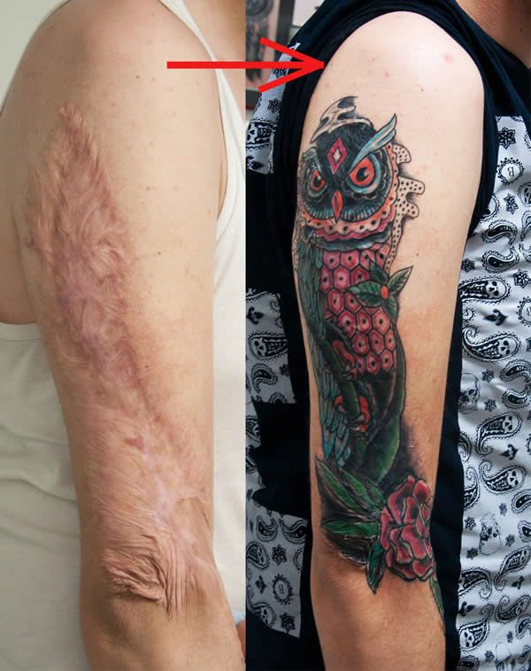**[10]**

**تعبر الصورة بشكل مباشر عن الوشم المراوغ إذا جاز التعبير. فهو يموه الندوب بشكل تام معلنا موتها، وبالتالي موت ما تسببه من تشويه جسدي وألم نفسي. فالوشم الآن سلاح لترميم الذات ورتق جراح الجسد والنفس.**

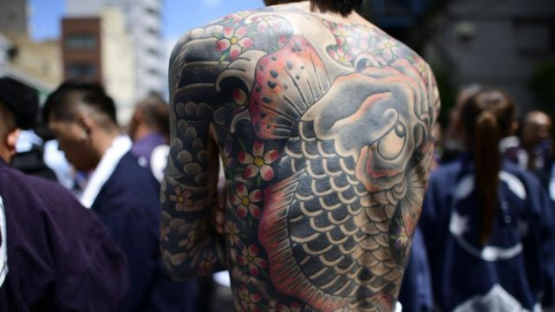

**في هذه الصورة يتحول الوشم إلى لباس مكتوب، فهو يرتقي من كونه مظهرا تعبيريا يحمل دلالة معينة، إلى سلطة قوية تمارس نفوذها بكل ثقة مستمدة من مشروعية منحها إياها صاحب هذا الوشم. وشم الجسد بشكل كلي بمثابة عملية هدم وبناء،تم من خلالها تحطيم البنية الأولى وإحلال أخرى محلها بهندسة ومضمون جديدين. إنه انفلات من الهيمنة الاجتماعية بشكل عنيف ممهور بتوقيع التحدي والاستفزاز المقصود.**

**في ميزان القوة يتفوق الوعي الجمعي بقدرته على مضايقة الوعي الفردي ومحاولة استضمامه ولو بالقوة بهدف إضعافه وبالتالي طمسه. لكن هذه المعادلة لم تعد لها نفس الهالة السابقة، على اعتبار أن قوة الوعي الفردي تزداد شيئا فشيئا، وأصبح له ما يكفي من الجرأة ليقوم بغزوات مضادة ويحاول من جانبه اختراق الوعي الجمعي، وكسر هيبة حضوره. هذه الأوشام سلاح مثالي في معركة الفرد ضد الجماعة. إنه "سرد السيرورة"[11]،كما يقول سعيد بنكراد في المقدمة التي خص بها ترجمة كتاب "آليات الكتابة السردية" لأمبيرتو إيكو.**

**الوشم وسؤال القيم**

**راهن الإنسان منذ بداياته على التراكم المعرفي والقيمي في بناء حضارته على مر الزمن. هذه الثقافة ذات الطبيعة المتغيرة بتغير الظروف ونتائج التفاعل الإنساني عبر الأجيال. من هنا أسهمت مختلف الظواهر التي عاشها الإنسان في بلورة منظومة القيم باعتبارها جزءا من الثقافة الإنسانية، فكانت العلاقة بين الظواهر والقيم محكومة بتبادل التاثير والتأثر. والوشم كظاهرة ضاربة في القدم،لا يشكل استثناءا في هذا الإطار. فقد أسهم في انبثاق قيم جديدة، وتكريس قيم موجودة أو تقويضها.**

**تبقى القيمة الجمالية أبرز القيم ارتباطا بالوشم. فكما سبقت الإشارة لذلك شكل الوشم لغة للتعبير عن الحضور الأنيق، والانتقال بالجسد إلى بعد آخر، حيث بهجة الإغراء، والافتتان بجسد مزهو بجماله.**

**أكد الوشم أيضا مجموعة من القيم كالشجاعة واختبار القدرة على التحمل. فقد أصبح تجاوز الآلام الناتجة عن الوشم، مقياسا يحدد موقع الواشم في سلم الشجاعة. فقد كانت تنظم في بعض المجتمعات البدائية، احتفالات خاصة بدق الأوشام على أجساد شباب هذه المجتمعات, فهي في هذه المرحلة جواز عبور إلى ضفة الرجولة المكتملة، وبلوغ مبلغ الشجعان.**

**وظف الوشم أيضا خدمة لقيمة المواطنة والفخر بالانتماء إلى جماعة معينة. فقد تصبح علامة وشمية ما أيقونة دالة على مجموعة بشرية بعينها. تطبيق هذه العلامة إشارة إلى الانتماء لهذه الجماعة، والاعتزاز بهذا الانتماء إلى حد دمغ الجسد بما يدل عليها دائما وأبدا.**

**كان للوشم ولايزال أثره النافذ في التعبير عن الحب. فقد تفنن العشاق والمحبين في وشم أجسادهم بعبارات ورموز تكشف عن مدى ارتباطهم بأحبائهم. العواطف الجياشة التي تعتمل في دواخل الإنسان، أصبح لها حضور خارجي على مستوى الجسد. فالوشم هنا اعتراف صريح بالمكنونات القلبية، وعقد معنوي يربط الواشم بأحبائه. فلا عجب إذن أن نجد أن أسماء الأحبة والأقرباء ذوي الحظوة، أو حتى صورهم حاضرة وبقوة كعلامات وشمية يكمل بها المرء ذاته.**

**القيم الدينية أيضا لها نصيب وافر من الأوشام. فقد وظفت هذه الأخيرة للتصريح بالانتماء العقدي لصاحبها، و مدى ارتباطه بخلفيته الدينية. فعلى الرغم من أن الديانات السماوية تكاد تتفق على تحريم هذه الممارسة، إلا أن الرموز الدالة عليها تبقى موضوعا لأوشام يعلن من خلالها الواشم درجة إيمانه بدين معين، أو التعاطف معه، أو حتى رفضه والارتداد عنه.**

**يصطف إلى جانب القيم الإيجابية قيم سلبية عبر عنها الوشم في سياقات مختلفة. فهناك أوشام ذات بعد عنصري، تحرض على كراهية الآخر أو حتى النفس. وأخرى على الانتماء إلى عصابات أو جماعات متطرفة، كما أن الوشم قد يتحول إلى هوس وإدمان يعبر عن اضطراب صاحبه النفسي والسلوكي. هذه التوجهات تترجم التوظيف الشرير لظاهرة الوشم. هذا التوظيف الذي خلخل البنية القيمية،وحاول اختراقها مرارا وتكرارا لإضفاء الشرعية على قيم هدامة تسعى إلى الخراب وتحطيم الجانب الخير لدى الإنسان.**

**خاتمة**

**يتأثر النسق الثقافي للمجتمعات بالمنعطفات التاريخية التي يمر بها. و يعتبر الوشم واحدا من الظواهر المستخدمة لنسج علاقات مختلفة داخل النسق الثقافي. بين الاحتفاء بالجسد والتمرد عليه، يقف الوشم على نفس المسافة بينهما. فبقدر ما عبر عن الانفتاح على الجسد واحتوائه من منظور الرضى، كشف أيضا عن مشاعر السخط وبواعثه على الجسد والنسق الجمعي ككل.هو ترجمة لثنائيات الرغبة والنفور، الاقتراب والابتعاد، الاندماج والاغتراب. تناقضات امتدت إلى منظومة القيم التي أبت إلا أن تتفاعل مع هذا الزخم الذهني والنفسي، وتسجل حضورها في النسق الثقافي بشكل ثابت أو متغير، وذلك حسب درجة تجذرها في هذا النسق أولا، وخصوصيات الظرفية المعيشة ثانيا.**

**المراجع المعتمدة:**

1)- أمبيرتو إيكو. ترجمة وتقديم: سعيد بنكراد.آليات الكتابة السردية. دار الحوار للنشر والتوزيع. الطبعة الأولى2009. –

2)- تحقيق عبد الله علي الكبير. محمد أحمد حسب الله. هاشم محمد الشاذلي. لسان العرب لابن منظور.القاهرة. دار المعارف.

3)- تزيفتان تودوروف. ترجمة محمد الزكراوي.مراجعة حسن حمزة. نظريات في الرمز. المنظمة العربية للترجمة. طبعة 2012.

4)- دان براون. الرمز المفقود. الدار العربية للعلوم ناشرون. الطبعة الأولى. 2010.

5)- دوران جيب. ترجمة علي المصري. الخيال الرمزي. بيروت. المؤسسة الجامعية للدراسات والنشر والتوزيع.

6)- رحال بوبريك. مدخل إلى الأنتروبولوجيا. دار أبي رقراق للطباعة والنشر. طبعة 2014.

7)- عبد السلام بن عبد العالي. شذرات فلسفية 1. دار توبقال للنشر. الطبعة الأولى 2014.

8)- عبد الكبير الخطيبي. ترجمة: محمد بنيس. الإسم العربي الجريح. منشورات الجمل. الطبعة الأولى. 2009 .

9)-كارل غوستاف يونغ. النماذج البدئية واللاوعي الجمعي. سوريا. الحوار للنشر والتوزيع. 2016 .

كارل غوستاف يونغ. جدلية الأنا واللاوعي. دار الحوار للنشر والتوزيع. الطبعة الأولى 1997.

المواقع الإلكترونية:

- إليزابيث هوتسون. هل يصبح الوشم على الجسد مقبولا في أماكن العمل؟ https://www.bbc.com/arabic/ (07 ̸ 09 ̸ 2022).

. https://www.hespress.com/- المهدي هنان. التاتواتج في المغرب مهنة منبوذة تغري الزبناء وتنتعش في الخفاء

(01 ̸ 09 ̸ 2002).

(07 ̸ 09 ̸ 2022). <https://thinkgranitecity.com/->

(05 ̸09 ̸2022). <http://www.3ain.net/->

1. - تحقيق عبد الله علي الكبير. محمد أحمد حسب الله. هاشم محمد الشاذلي. لسان العرب لابن منظور.القاهرة. دار المعارف. ص 4845.
2. - دوران جيب. ترجمة علي المصري. الخيال الرمزي. بيروت. المؤسسة الجامعية للدراسات والنشر والنوزيع.ص9-10.
3. -الخطيبي عبد الكبير. ترجمة محمد بنيس. الإسم العربي الجريح.بغداد-بيروت. منشورات الجمل.2009. ص84.
4. -عبد العالي بن عبد السلام. شذرات فلسفية1. الدار البيضاء. دار توبقال للنشر.2015.ص326.
5. . https://www.hespress.com/- المهدي هنان. التاتواتج في المغرب مهنة منبوذة تغري الزبناء وتنتعش في الخقاء

   (01 ̸ 09 ̸ 2002)
6. ( 05 ̸09 ̸ 2022).http://www.3ain.net/Section/%D8%AF%D8%B1%D8%A7%D9%85%D8%A7/4-
7. - دان براون. ترجمة زينة جابر إدريس. الرمز المفقود. بيروت. الدار العربية للعلوم ناشرون. الطبعة الأولى. 2010. ص224.
8. - كارل غوستاف يونغ. النماذج البدئية واللاوعي الجمعي. سوريا. الحوار للنشر والتوزيع.2016
9. - دان براون. ترجمة زينة جابر إدريس. الرمز المفقود. بيروت. الدار العربية للعلوم ناشرون. الطبعة الأولى. 2010. ص224.
10. (07 ̸ 09 ̸ 2022). https://thinkgranitecity.com/-
11. - امبرتو إيكو. ترجمة سعيد بنكراد. آليات الكتابة السردية. دار الحوار للنشر والتوزيع. 2012. ص 12.